P1 feladatlap
Osszátok fel a kérdéseket magatok között és válaszoljatok a kérdésekre!
1. Sorold fel a történet szereplőit!
______________________________________________________________________________________________
2. Hol játszódik a történet? Sorold fel a szövegben megtalálható helyszíneket!
______________________________________________________________________________________________
3. Húzd alá a szövegben kékkel, hogy Panov apó miről olvasott!
4. Keretezd be, hogy mit mondott Jézus!
5. Milyennek ismerted meg Panov apót? Sorolj fel öt tulajdonságát!
______________________________________________________________________________________________
6. Hogyan érkezett meg Jézus, a várva- várt vendég?
______________________________________________________________________________________________
7. Szerinted miért nem ismerte fel először Panov apó Jézust?
__________________________________________________________________________
+1 Karikázd be a szövegben, hogy mivel kínálta meg a vendégeket az öreg suszter!

+2 Hogyan mondanád másképp? Írd a megfelelő betűket a négyzetekbe!
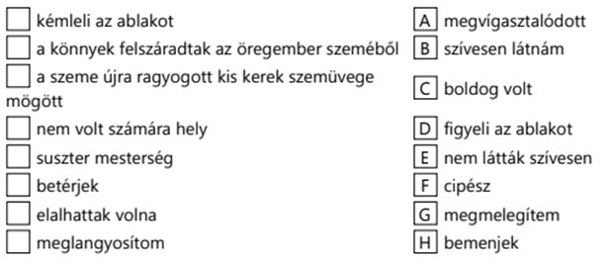

Készült a www.redmenta.hu oldal segítségével.
Továbbhaladás: Lépjetek a piros 5-ös mezőre!

